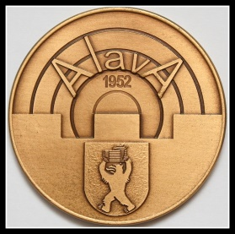 KILPAILUKUTSU
Alavuden Ampujat ry järjestää avoimet alueelliset ilma-asekilpailut Alavuden Kunto-Lutrassa (liikuntahalli), Kautunkuja 5 (Kirkkotie 12) 26.11.2017, alkaen klo 10.00, seuraavasti:
Aikataulu: Valmistautumis- ja koelaukaus aika 10:00,start klo 10:15
Kilpailulajit: Ilmapistooli ja ilmakivääri
Sarjat: Kaikki SAL:n sääntöjen mukaiset sarjat
Kaikki SAL:n kultahippusääntöjen mukaiset sarjat, omat tuet mukaan!
KH-sarjat ammutaan nonstop ammuntana!
Osanottomaksut: 60ls 17€, 40ls 15€, ja tukisarjat 10€ laji, maksetaan seuramme tilille Nordea Alavus FI27 2175 1800 0154 58 tai kilpailupaikalla ennen kilpailua.
Ilmoittautumiset: Seuroittain mieluiten sähköpostilla, 17.11.2017 mennessä osoitteella E-mail: tapio.linjala(ät)gmail.com
Jälki-ilmoittatumisia otetaan vastaan jos erissä on tilaa, maksu on 1.5x osanottomaksu!
Tiedustelut: Tapio Linjala 0400 803700
Eräluettelot: Lähetetään viimeistään 23.11.2017 sähköpostina niille, jotka ovat ilmoittautuneet sähköpostin kautta. Ovat myös nähtävillä seuramme kotisivuilla osoitteessa www.alavudenampujat.fi
Kahvio: Liikuntahallin kahvio on kaikkien käytettävissä!
Palkinnot: Kolmelle parhaalle AlavA seuramitali + kahvia. Palkintojen jako erien päätyttyä!
Kilpailussa parhaan tuloksen ampuneelle, Alavuden Ampujien lahjoittama 100€:n lahjakortti sekä muistopokaali!
Tervetuloa: ALAVUDEN AMPUJAT RY (AlavA)

